第十七届国际消防展技术报告会时段安排表（防火场）
地点：W2和W3室内主入口之间
序号 | 单 位 | 技术报告题目 | 报告人 | 报告时段
9月5日
1 | 北京慧聪民安电子商务有限公司 | 电气火灾防控论坛 | 高伟 | 14：00－15：00
2 | 美国消防协会 | 迎接当今世界消防挑战 | 吉姆 波利 | 15：00－16：00
9月6日
3 | 公安部消防产品合格评定中心 | 消防产品认证核心价值及发展方向 | 刘程 | 10：00－11：00
4 | 欧联产品安全技术服务（北京）有限公司 | 如何实施个人防护产品的国际化认证 | 周子墨 | 11：00－12：00
5 | 美国消防协会 | 消防大数据分析概观 | 林举贤 | 14：00－15：00
6 | 瑞士赛库瑞登股份公司 | 高能LED光源在极早期烟雾探测中的创新应用 | Dr.Arnd Rogner | 15：00－16：00
9月7日
7 | 河北华诺联动网络科技有限公司 | 华诺联动消防行系统（简称：消防行） | 赵大卫 | 10：00－11：00
8 | 北京慧聪民安电子商务有限公司 | 地下管廊的消防安全设计与设备选用 | 吕振纲 | 11：00－12：00
9 | 杭州全视软件有限公司 | 消防物联网+区块链方式实现消防管理的长治久安 | 裘炅 | 14：00－15：00
10 | 北京利达华信电子有限公司 | 浅谈城市综合管廊自动灭火装置的应用 | 朱劲武 | 15：00－16：00
9月8日
11 | 上海网罗电子科技有限公司 | 人工智能技术在消防领域的应用 | 王心路 | 10：00－11：00
12 | FM认证 | 特殊火灾防护－FM认证细水雾、二氧化碳、气体、泡沫灭火系统 | 虞昊 | 11：00－12：00

第十七届国际消防展技术报告会时段安排表（灭火救援场）
地点：E2和E3室内主入口之间
序号 | 单 位 | 技术报告题目 | 报告人 | 报告时段
9月5日
1 | 中安财富（北京）国际科技有限公司 | 消防员火场防护、自救与逃生 | 刘书杰 | 14：00－15：00
2 | 大连伟岸纵横科技股份有限公司 | 虚拟仿真技术助力应急管理与消防减灾 | 赵丙文 | 15：00－16：00
9月6日
3 | 深圳优普泰服装科技有限公司 | 新型高强隔热抗高温复合面料的避火防护服项目 | 王娇娇 | 10：00－11：00
4 | 深圳市德安泰防护科技有限公司 | 创新性技术运用－德安泰多功能消防抢险救援服 | 叶向荣 | 11：00－12：00
5 | 河南联纵消防科技有限公司 | 全自动消防炮的核心技术及国内外应用情况探讨 | 张海军 | 14：00－15：00
6 | 上海赛复安防科技有限公司 | 智能消防炮在特种行业中的应用 | 叶伟文 | 15：00－16：00
9月7日
7 | 香港天泰国际贸易有限公司 | 真火训练技术在消防常规训练中的应用 | 沈曳 | 10：00－11：00
8 | 圣戈班高功能塑料（上海）有限公司 | 先进化学防护材料－圣戈班ONESUTT | Hobbs,Robert C | 11：00－12：00
9 | 江苏陶朱消防科技有限公司 | 国际救援3激流与洪水救援标准 | 汪湛 | 14：00－15：00
10 | 陕西元丰纺织技术研究有限公司 | 消防服材料的轻质高效化技术研究与开发 | 林娜 | 15：00－16：00
9月8日
11 | 豪士科商贸（北京）有限公司 | 豪士科致力于举高消防车的持续创新 | 孟凡宝 | 10：00－11：00
12 | 中信重工开诚智能装备有限公司 | 防爆消防特种机器人研发及应用 | 裴文良 | 11：00－12：00

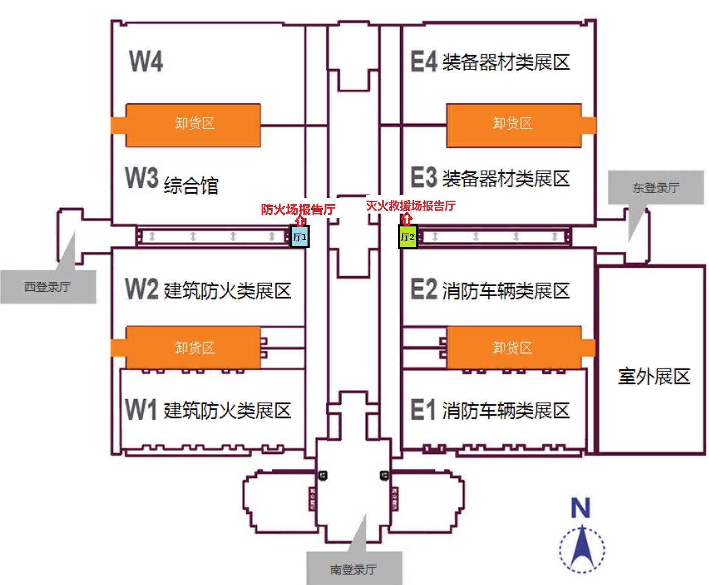
地点位置示意图

